学生点名册打印流程

点此http://202.194.133.60/jwglxt/路径进入教学系统，选择信息查询-学生点名册查询后进入该界面。
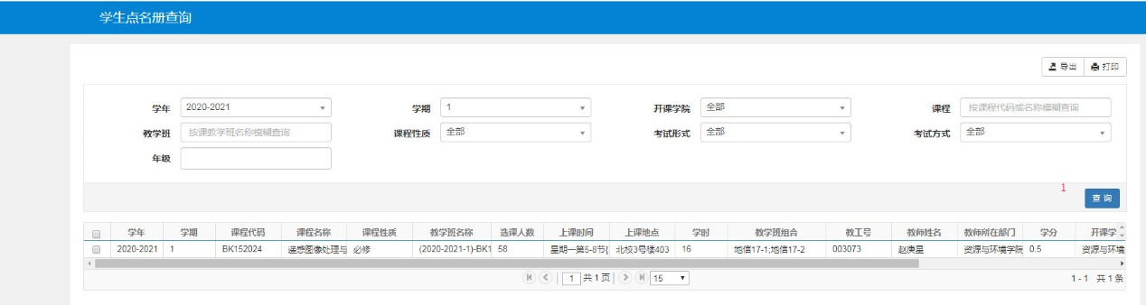
勾选拟打印的课程，点击右上角的打印后
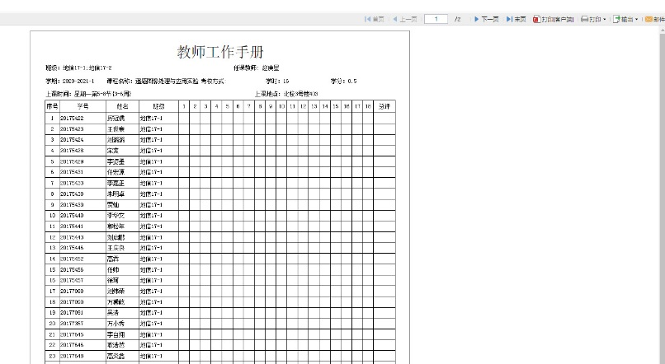

选择右上角的输出-excel-原样导出，保存

